Les textes
Les organisateurs textuels

- Lis ce texte, et en faisant des traits, essaye de le partager en différentes parties.

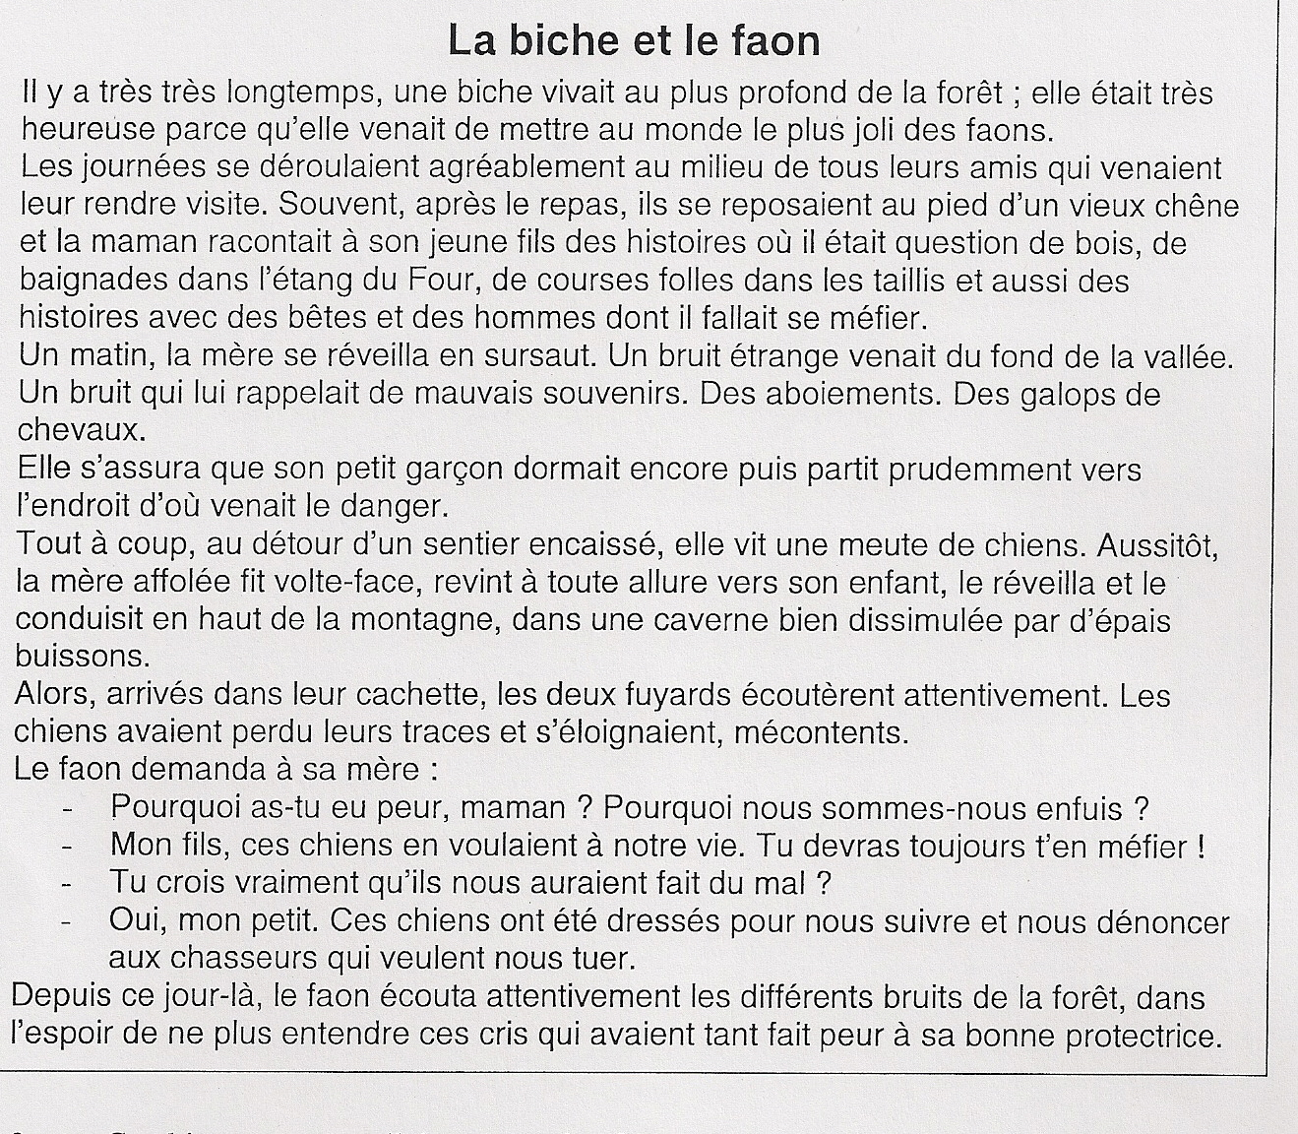

Justifie-toi :…………………………………………………………………………………
………………………………………………………………………………………………………………………………………………………………………………………………………………………………………………………………………………………………………………………………………………………………………………………………………….

Pour t’aider, tu as observé des organisateurs textuels, des mots qui te disaient quand il y avait un changement. Surligne-les au fluo dans le texte.

- Voici un autre texte, entoure l’organisateur textuel adéquat.

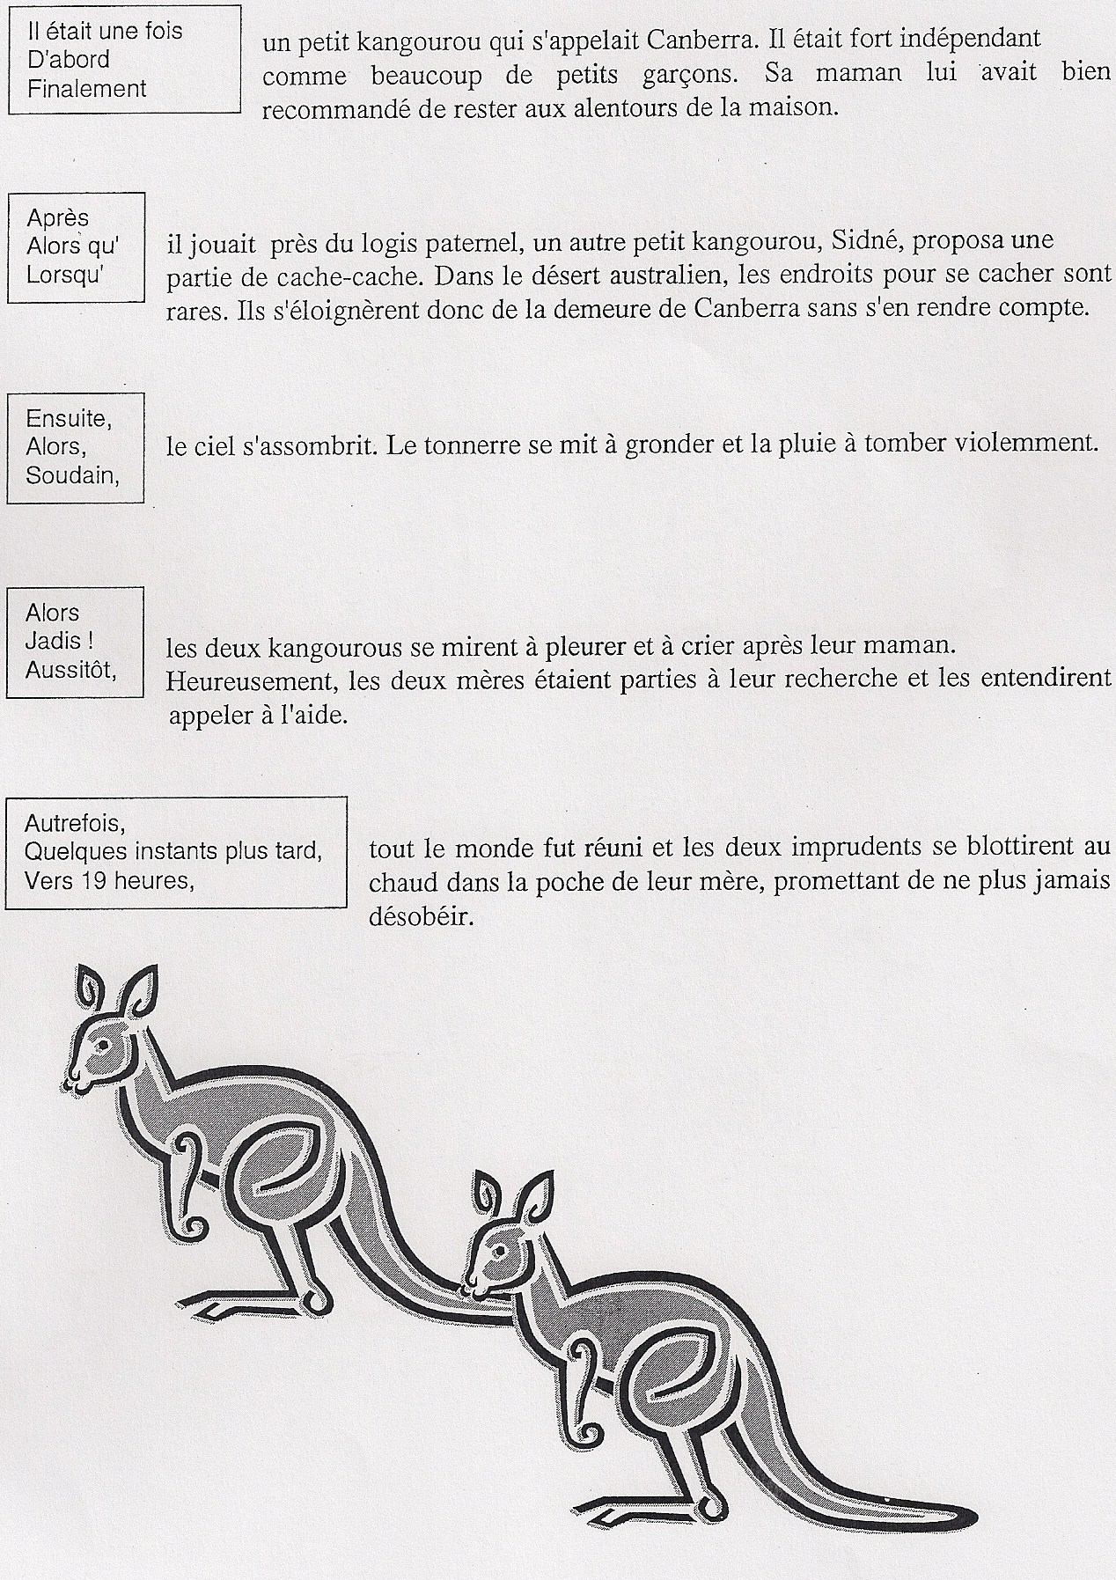

- Dans le texte ci-dessous, tu dois remettre les parties dans l’ordre, numérote-les. Souligne ensuite les organisateurs textuels qui t’ont aidé.

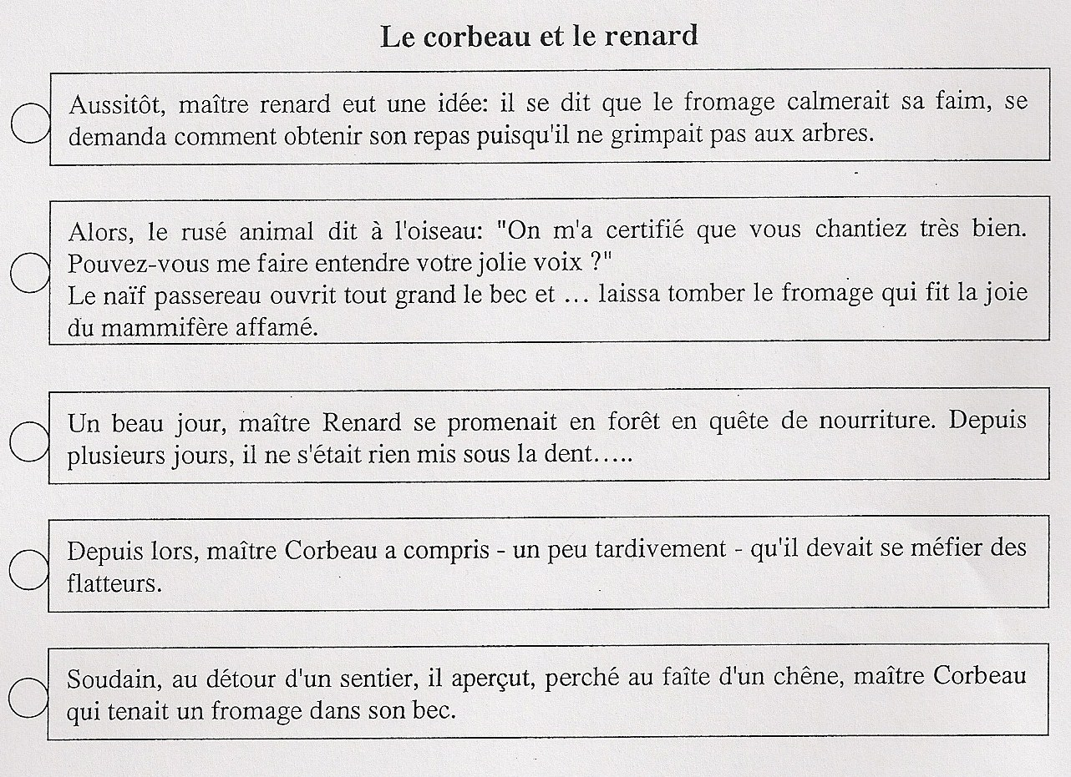

- Replace les organisateurs textuels au bon endroit. 